ĐỀ KIỂM TRA CUỐI TUẦN TOÁN 7
TUẦN 9
-Số vô tỉ. Khái niệm về căn bậc hai. Số thực
-Tổng ba góc của một tam giác
I.HỎI ĐÁP NHANH
1.Đúng ghi Đ, sai ghi S
a. | a là số hữu tỉ thì a cũng là số thực
b. | a là số nguyên thì a không phải số thực
c. | a là số tự nhiên thì a không phải là số vô tỉ
d. | a là số vô tỉ thì a được dưới dạng số thập phân vô hạn tuần hoàn
e. | Số 0 không là số hữu tỉ dương và cũng không là số hữu tỉ âm

2.Kết quả nào sau đây là sai?
A. $\sqrt{(+6)}$² = 6
B. $\sqrt{(-6)}$² = -6
C. $\sqrt{64}$ = 8
D. -$\sqrt{64}$ = -8

3. Điền vào chỗ trống (…) cho đúng
a. Tổng ba góc của tam giác: ……
b. Tam giác có một góc vuông là: ……
c. Hai góc nhọn của một tam giác vuông thì: ……
d. Mỗi góc ngoài của một tam giác: ……

4. Số đo x trong hình vẽ 29 là:
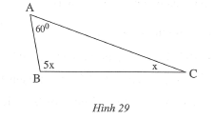
A. 20$°$
B. 40$°$.
C. 60$°$
D. 80$°$

II.LUYỆN TẬP
1.
a. Thực hiện phép tính
($\frac{13}{25}$ - 4,27) : (2$\frac{3}{5}$ + 0,4).$\frac{16}{25}$ …………………………………………
b. Cho A = $\frac{16}{163}$. ($\frac{25}{72}$ - 2,6.1$\frac{7}{8}$ ); B = 2,192 : $\frac{14}{25}$ - 8,5.$\frac{8}{17}$
Tính $\sqrt{25}$.B - $\sqrt{81}$.A …………………………………………………………………………………………………………………………………………………………………….

2.Tính giá trị biểu thức
a. C = $\sqrt{(-8)}$ ² + $\sqrt{8}$² – $\sqrt{(-5)}$² - $\sqrt{5}$²
…………………………………………………
b. D = 2.$\sqrt{9}$ + 4.$\sqrt{25}$ - 8.$\sqrt{4}$
………………………………………………….
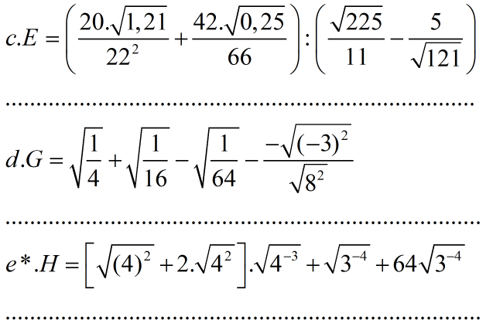

3.Không dùng bảng số hoặc máy tính hãy so sánh
a. $\sqrt{26}$+$\sqrt{17}$ và $\sqrt{8}$+$\sqrt{35}$
…………………………………..
b.$\sqrt{8}$ - $\sqrt{5}$ và $\sqrt{18}$ - $\sqrt{8}$
…………………………………..
c. $\sqrt{62-26}$ và $\sqrt{62}$-$\sqrt{26}$
…………………………………..
d. 0,345 và 0,(345)
…………………………………..
e.1,3(234) và $\frac{53}{40}$
………………………………….
g. [0,(246)]² và ($\frac{123}{500}$)²
…………………………………

4*.So sánh các số a và b biết
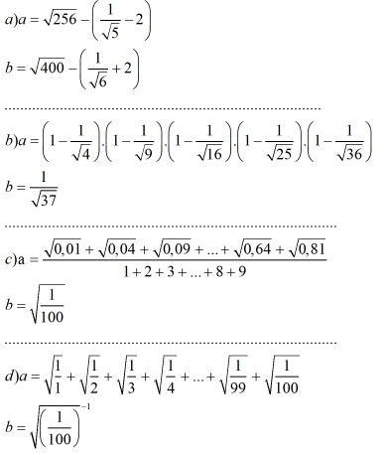

5.Tìm x biết
a. x² = 36………………………………………………………………
b.$\sqrt{x}$= 6……………………………………………………………….
c.$\sqrt{x}$-2=6……………………………………………………………..
d.$\sqrt{2x+3}$ – 4 = 5…………………………………………………..
e. $\sqrt{\frac{4}{5}x+ \frac{3}{4}}$ - $\frac{2}{3}$ = $\frac{1}{2}$ …………………………………………………..
f. (x²-9).$\sqrt{x}$ = 0 ……………………………………………………..
g. x.(x-1).$\sqrt{x-3}$=0 …………………………………………………

6*.
a. Cho A = $\frac{\sqrt{x}+ 2}{\sqrt{x}-4}$ . Tìm số nguyên x để A có giá trị nguyên
……………………………………………………………..
b. So sánh A = $\frac{2016}{\sqrt{2018}}$ + $\frac{2018}{\sqrt{2016}}$ với B = $\sqrt{2016}$ + $\sqrt{2018}$
………………………………………………………………

7.
a. Cho tam giác ABC có $\hat{B}$ + 15$°$ = $\hat{A}$; $\hat{C}$ + 30$°$ = $\hat{B}$. Tính số đo mỗi góc
……………………………………………………………………………
b. Tìm số đo các góc của tam giác của $∆ABC$ biết $\hat{A}$ : $\hat{B}$:$\hat{C}$ = 4:5:6
……………………………………………………………………………

8. Cho tam giác ABC có $\hat{B}$ - $\hat{C}$ = 20$°$. Đường phân giác của góc A cắt BC ở E. Tính số đo góc AEB.
……………………………………………………………………………

9.Cho tam giác vuông ABC. Hai tia phân giác của hai góc nhọn B và C cắt nhau tại I. Tính số đo góc BIC.
……………………………………………………………………………

10*.
Cho tam giác ABC có $\hat{B}$ + $\hat{C}$ = $\hat{A}$. Vẽ đường cao AH (H $∈$ BC). Tia phân giác của $\hat{HAC}$ cắt BC tại K và cắt tia phân giác của $\hat{B}$ ở I. Từ K vẽ tia vuồn góc với AC cắt AC tại L.
a. Chứng minh BI vuông góc AK
b. Chứng minh KA là tia phân giác của góc HKL
c. Trong trường hợp $\hat{B}$ - $\hat{C}$ = 10$°$. Tính số đo góc AKC.

ĐÁP ÁN TUẦN 9
I.
1.
a.Đ
b.S
c.Đ
d.S
e.Đ

2.B

3.
a. Bằng 180$°$
b. Tam giác vuông
c. Phụ nhau
d. Bằng tổng hai góc trong không kề với nó.

4.A

II.
1.
a.Đổi tất cả ra số thập phân. Đáp số: -0,8
b. Đổi ra phân số: Tính A = - $\frac{4}{9}$ ; B = $\frac{6}{5}$ ; $\sqrt{25B}$ - $\sqrt{81A}$ = 10

2.
a.C = 6
b. D = 10
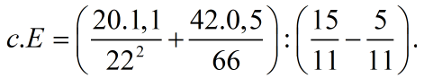
Đáp số: $\frac{2}{5}$
d. G = 1
e*. Biến đổi
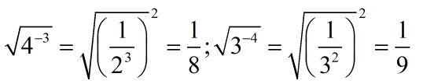
Đáp số:H = $\frac{5}{2}$

3.
a. $\sqrt{26}$+$\sqrt{17}$ > $\sqrt{25}$+$\sqrt{16}$ = 9; $\sqrt{8}$ + $\sqrt{35}$ < $\sqrt{9}$ + $\sqrt{36}$ = 9
=> $\sqrt{26}$ + $\sqrt{17}$ > $\sqrt{8}$ + $\sqrt{35}$

b. $\sqrt{8}$ - $\sqrt{5}$ < $\sqrt{9}$ - $\sqrt{4}$ = 1; $\sqrt{18}$ - $\sqrt{8}$ > $\sqrt{16}$ - $\sqrt{9}$ = 1
=> $\sqrt{8}$ - $\sqrt{5}$ < $\sqrt{18}$ - $\sqrt{-8}$

c. $\sqrt{62-26}$ > $\sqrt{62}$ - $\sqrt{26}$

d. 0,345 < 0,(345)

e. 1,3(234) < $\frac{53}{40}$

g. [0,(246)]² > ($\frac{123}{500}$)²

4*.
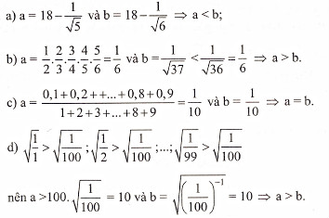

5.
a. x = $±6$
b. x = 36
c. x = 64
d. x =39
e. x = $\frac{55}{72}$
f. x $ϵ$ {0;3} (loại x = -3)
g. x = 3 (loại x = 0; x = 1)

6*.
a. A = 1 + $\frac{6}{\sqrt{x}-4}$ $∈$ Z khi $\sqrt{x}$ - 4 là ước số của 6.
Từ đó $\sqrt{x}$ $∈$ {1;2;3;5;6;7;10}
=> x $∈$ {1;4;9;25;36;49;100}
b. A = $\frac{2018-2}{\sqrt{2018}}$ + $\frac{2016+2}{\sqrt{2016}}$ = $\sqrt{2018}$ + $\sqrt{2016}$ + 2($\frac{1}{\sqrt{2016}}$ - $\frac{1}{\sqrt{2018}}$) > B

7.
a. $\hat{C}$ = $\hat{B}$ - 30$°$ nên $\hat{A}$ + $\hat{B}$ + $\hat{C}$ = $\hat{B}$ + $15°$ + $\hat{B}$ + $\hat{B}$ - 30$°$ = 180$°$ =>3$\hat{B}$ = 195$°$
=> $\hat{B}$ = 65$°$; $\hat{A}$ = 80$°$; $\hat{C}$ = 35$°$

b. $\frac{\hat{A}}{4}$ = $\frac{\hat{B}}{5}$ = $\frac{\hat{C}}{6}$ = $\frac{\hat{A}+\hat{B}+\hat{C}}{4+5+6}$ = $\frac{180°}{15}$ = 12$°$
=> $\hat{A}$ = 48$°$ ; B = 60$°$; C = 72$°$

8. (h.65)
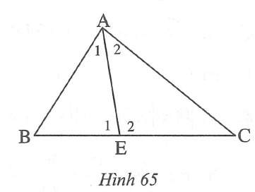
Tam giác ABE có $\hat{A1}$ + $\hat{B}$ + $\hat{E1}$ = 180$°$
Tam giác có $\hat{A2}$ + $\hat{C}$ + $\hat{E2}$ = 180$°$
Mà $\hat{A1}$ = $\hat{A2}$ suy ra $\hat{B}$ + $\hat{E1}$ = $\hat{C}$ + $\hat{E2}$
=> $\hat{E2}$ – $\hat{E1}$ = $\hat{B}$- $\hat{C}$ = 20$°$ và $\hat{E2}$+$\hat{E1}$ = 180$°$
Nên$\hat{AEB}$ = (180$°$ - 20$°$) : 2 = 80$°$

9.(h.66)
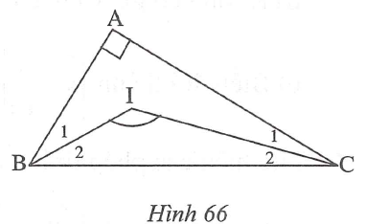
Tam giác ABC vuông nên $\hat{B}$ + $\hat{C}$ = 90$°$
Mà $\hat{B1}$ = $\hat{B2}$ = $\frac{1}{2}\hat{B}$ ; $\hat{C1}$ = $\hat{C2}$ = $\frac{1}{2}$ $\hat{C}$
=> $\hat{B2}$ + $\hat{C2}$ = $\frac{1}{2}$ ($\hat{B}$+$\hat{C}$) = $\frac{90°}{2}$ 45$°$
=> $\hat{BIC}$ = 180$°$ - ($\hat{B2}$ + $\hat{C2}$)= 180$°$ - 45$°$ = 135$°$

10*.(h.67)
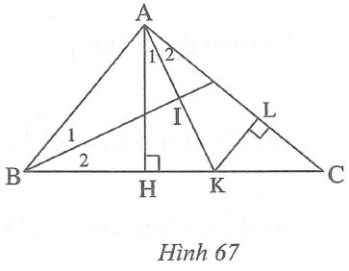
a. Tam giác ABC có $\hat{B}$ + $\hat{C}$ = $\hat{A}$ và $\hat{A}$ + $\hat{B}$ + $\hat{C}$ = 180$°$
=>$\hat{B}$ + $\hat{C}$ + $\hat{A}$ = 90$°$
Mà $\hat{HAC}$ + $\hat{C}$ = 90$°$
=> $\hat{HAC}$ = $\hat{B}$
Do đó: $\hat{B1}$ = $\hat{B2}$ = $\hat{A1}$ = $\hat{A2}$
Xét tam giác AIB có $\hat{B1}$ + $\hat{BAH}$ + $\hat{A1}$ = $\hat{A2}$ + $\hat{BAH}$ + $\hat{A1}$ = $\hat{B}$ = 90$°$
=> $\hat{AIB}$ = 90$°$ hay BI vuông góc AK

b. $\hat{AKH}$ + $\hat{A1}$ = $\hat{A2}$ + $\hat{AKL}$ = 90$°$ mà $\hat{A1}$ = $\hat{A2}$
=> $\hat{AKH}$ = $\hat{AKL}$ hay KA là tia phân giác góc HKL

c. $\hat{B}$ - $\hat{C}$ = 10$°$ ; $\hat{B}$ + $\hat{C}$ = 90$°$
=> $\hat{B}$ = (90$°$ + 10$°$) : 2 = 50$°$ ; $\hat{C}$ = 40$°$
$\hat{AKC}$ = 180$°$ - ($\hat{A2}$ + $\hat{C)}$ = 180$°$ - ($\frac{1}{2}$ $\hat{B}$ + $\hat{C})$ = 180$°$ - (25$°$ + 40$°$) = 115$°$

